**Tổng quan cải thìa**

1. **Phân loại khoa học**
   1. *Chi Cải và họ Cải*

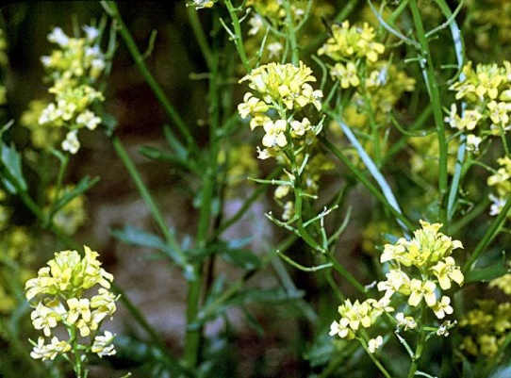 Chi cải (Brassica) là chi thực vật có hoa thuộc họ cải. Họ cải (Brassicaceae), còn gọi là họ Thập tự (Cruciferae), là một họ thực vật có hoa. Các loại cây trồng trong họ này gần như đều có chứa chữ *cải* trong tên gọi. Hầu hết là [cây thân thảo](https://en.wikipedia.org/wiki/Herbaceous_plants), một số cây bụi, với [các lá](https://en.wikipedia.org/wiki/Stipule) đơn giản, mặc dù đôi khi có khía sâu, mọc xen kẽ nhau mà không có [quy định](https://en.wikipedia.org/wiki/Stipule) hoặc hình hoa thị ở lá, với cụm hoa cuối không có lá bắc, chứa hoa với bốn lá đài tự do, bốn cánh hoa tự do xen kẽ, hai nhị ngắn và bốn nhị dài hơn, và một quả có hạt xếp thành hàng, phân chia bằng vách mỏng (hay vách ngăn). Họ này có 372 [chi](https://en.wikipedia.org/wiki/Genus) và 4.060 [loài](https://en.wikipedia.org/wiki/Species) được chấp nhận, một số loài có tầm quan trọng kinh tế lớn, cung cấp nhiều loại rau về mùa đông trên khắp thế giới. Họ Cải tập trung trong khu vực [ôn đới](https://vi.wikipedia.org/wiki/%C3%94n_%C4%91%E1%BB%9Bi) và có sự đa dạng về loài lớn nhất tại khu vực ven [Địa Trung Hải](https://vi.wikipedia.org/wiki/%C4%90%E1%BB%8Ba_Trung_H%E1%BA%A3i).

* 1. *Cải thìa*

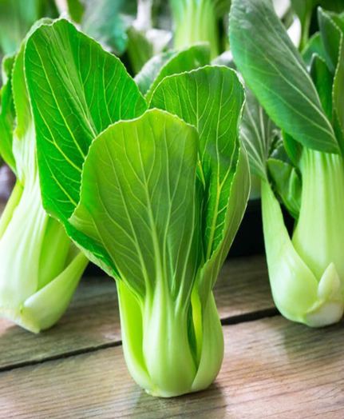 Cải thìa hay Cải bẹ trắng, còn có tên là Bạch giới tử (danh pháp khoa học: Brassica rapa chinensis) là một loại bắp cải của Trung Quốc. Nó biết đến khoảng 5000 năm trước và được trồng phổ biến từ thế kỷ thứ 5 sau Công nguyên. Cải thìa là một loài cải thuộc họ cải (Brassicaceae) cùng họ với cải thảo, cải bẹ xanh. Các giống chinensis không kết thành cụm, có phiến lá màu xanh lục với đáy hình củ nhẹ hơn, được trồng phổ biến ở miền Nam Trung Quốc và Đông Nam Á. Tuy nhiên nó ngày càng được trồng nhiều ở Bắc Âu nhờ đặc tính chịu được khí hậu khắc nghiệt của mùa đông.

1. **Dinh dưỡng**

Cải ngọt thô có 95% nước, 2% carbohydrate , 1% [protein](https://en.wikipedia.org/wiki/Protein) và ít hơn 1% [chất béo](https://en.wikipedia.org/wiki/Fat). Trong 100 gam, cải thìa sống cung cấp 54 kJ (13 kcal)[năng lượng](https://en.wikipedia.org/wiki/Food_energy)  và là một nguồn phong phú (20% trở lên[Giá trị hàng ngày](https://en.wikipedia.org/wiki/Daily_Value), Daily Value DV)[vitamin A](https://en.wikipedia.org/wiki/Vitamin_A) (30% DV),[vitamin C](https://en.wikipedia.org/wiki/Vitamin_C) (54% DV) và[vitamin K](https://en.wikipedia.org/wiki/Vitamin_K) (44% DV), đồng thời cung cấp[folate](https://en.wikipedia.org/wiki/Folate) ,[vitamin B6](https://en.wikipedia.org/wiki/Vitamin_B6) và[canxi](https://en.wikipedia.org/wiki/Calcium) với lượng vừa phải (10–17% DV) .

|  |  |
| --- | --- |
| Giá trị dinh dưỡng trên 100 g (3,5 oz) | |
| [Năng lượng](https://en.wikipedia.org/wiki/Food_energy) | 54 kJ (13 kcal) |
|  | |
| [Carbohydrate](https://en.wikipedia.org/wiki/Carbohydrate) | 2,2 g |
| [Chất xơ](https://en.wikipedia.org/wiki/Dietary_fiber) | 1,0 g |
|  | |
| Chất béo | 0,2 g |
|  | |
| [Chất đạm](https://en.wikipedia.org/wiki/Protein_(nutrient)) | 1,5 g |
|  | |
| [Vitamin](https://en.wikipedia.org/wiki/Vitamin) | Định lượng% DV† |
| [Vitamin A tương đương.](https://en.wikipedia.org/wiki/Vitamin_A)  [beta-Caroten](https://en.wikipedia.org/wiki/Beta-Carotene) | 30%  243 μg  25%  2681 μg |
| [Thiamine (B 1 )](https://en.wikipedia.org/wiki/Thiamine) | 3%  0,04 mg |
| [Riboflavin (B 2 )](https://en.wikipedia.org/wiki/Riboflavin) | 6%  0,07 mg |
| [Niacin (B 3 )](https://en.wikipedia.org/wiki/Niacin) | 3%  0,5 mg |
| [Axit pantothenic (B 5 )](https://en.wikipedia.org/wiki/Pantothenic_acid) | 2%  0,09 mg |
| [Vitamin B 6](https://en.wikipedia.org/wiki/Vitamin_B6) | 15%  0,19 mg |
| [Folate (B 9 )](https://en.wikipedia.org/wiki/Folate) | 17%  66 μg |
| [Vitamin C](https://en.wikipedia.org/wiki/Vitamin_C) | 54%  45 mg |
| [Vitamin K](https://en.wikipedia.org/wiki/Vitamin_K) | 44%  46 μg |
|  | |
| [Khoáng chất](https://en.wikipedia.org/wiki/Mineral_(nutrient)) | Định lượng% DV† |
| [Canxi](https://en.wikipedia.org/wiki/Calcium_in_biology#Humans) | 11%  105 mg |
| Sắt | 6%  0,80 mg |
| [Magiê](https://en.wikipedia.org/wiki/Magnesium_in_biology) | 5%  19 mg |
| [Mangan](https://en.wikipedia.org/wiki/Manganese#Biological_role) | số 8%  0,16 mg |
| [Kali](https://en.wikipedia.org/wiki/Potassium_in_biology) | 5%  252 mg |
| [Natri](https://en.wikipedia.org/wiki/Sodium_in_biology) | 4%  65 mg |
|  | |
| Các thành phần khác | Định lượng |
| Nước | 95,3 g |

1. **Công dụng**

|  |
| --- |
|  |
|  |

**- Phòng ngừa bệnh ung thư**

Các loại rau xanh thuộc họ cải như cải thìa là nguồn thực phẩm tuyệt vời, có khả năng cao phòng ngừa bệnh ung thư. Bạn càng sử dụng nhiều cải thìa trong chế độ ăn hàng ngày của mình thì nguy cơ mắc bệnh ung thư càng thấp. Trong cải thìa có chứa nhiều chất glucosinolates (chống lại các yếu tố gây ung thư) cũng như phytoalexin (chất kháng độc thực vật) được gọi là brassinin. Ngoài ra, cải thìa còn là nguồn cung cấp dồi dào chất Beta carotene - hợp chất chống ôxy hóa mà các nghiên cứu khoa học trên thế giới đã chứng minh tác dụng làm giảm nguy cơ mắc bệnh ung thư ở người một cách hiệu quả.

**- Giúp tiêu hóa tốt**

Cải thìa chứa nhiều chất xơ thiết yếu cho quá trình tiêu hóa và giúp phòng ngừa bệnh táo bón.

**- Tốt cho mắt**

Chất Beta carotene dồi dào có trong cải thìa sẽ mang lại nhiều lợi ích cho đôi mắt của bạn. Nó có tác dụng phòng ngừa bệnh đục nhân mắt và thoái hóa hoàng điểm ở mắt.

-  **Hạ huyết áp cao**

Cải thìa là nguồn thực phẩm dồi dào potassium và canxi có khả năng kích thích nhịp tim hoạt động tốt và hạ huyết áp cao. Ngoài ra, cải thìa còn chứa lượng sodium thấp nên góp phần đáng kể trong quá trình giảm thiểu mức độ của huyết áp cao.

**- Giúp giảm cân**

Cải thìa chứa nhiều vitamin, khoáng chất, chất xơ và ít calo sẽ là sự kết hợp hoàn hảo giúp cơ thể giảm cân hiệu quả. Việc tiêu thụ nhiều chất xơ có thể làm cho bao tử no mà không phải nạp thêm calo, như vậy ăn cải thìa mỗi ngày có thể giúp bạn giảm thiểu lượng calo hấp thu vào cơ thể.

**- Tốt cho phụ nữ mang thai**

Phụ nữ mang thai cần tiêu thụ nhiều axít folic trong chế độ ăn hàng ngày vì nó có tác dụng phòng ngừa khuyết tật cho thai nhi. Cải thìa chính là nguồn thực phẩm chứa nhiều axít folic, phụ nữ nên ăn thường xuyên trong suốt thời gian mang thai và sau khi sinh để mang lại nhiều lợi ích cho sức khỏe. Những phụ nữ cho con bú sữa mẹ cũng nên ăn nhiều cải thìa để có nhiều sữa hơn.

**- Tăng cường hệ thống miễn dịch**

Lượng vitamin C trong cải thìa có khả năng giúp tăng cường hệ thống miễn dịch, phòng ngừa bệnh tật và sự lây nhiễm trong cơ thể.

1. **Quy trình trồng cải thìa**

Cây cải thìa có đặc điểm hình thái: cuống lá hình lòng máng, màu trắng, phiến lá hơi tròn, cây mọc gọn có thể trồng gần như quanh năm. Thời gian sinh trưởng từ 35 – 40 ngày, dễ trồng, chi phí đầu tư thấp.

*4.1. Giống*

- Sử dụng các giống năng suất cao, thích hợp với điều kiện địa phương, có nguồn gốc rõ ràng, có trong danh mục được phép kinh doanh tại Việt nam.

- Nếu giống tự sản xuất phải có hồ sơ ghi lại đầy đủ các biện pháp xử lý hạt giống, xử lý cây con, hoá chất sử dụng, thời gian, tên người xử lý và mục đích xử lý. Trong trường hợp giống không tự để giống phải có hồ sơ ghi rõ tên và địa chỉ của tổ chức, cá nhân, thời gian cung cấp, số lượng, chủng loại, phương pháp xử lý giống (nếu có).

- Lượng giống:

+ Gieo hạt trực tiếp lên liếp: 400-600gr/1000m2.

+ Gieo qua liếp ươm: 100-200gr hạt gieo trên 100m2 cấy cho 1000m2. Tuổi cây con được nhổ trồng lại 17 - 23 ngày tuổi tùy theo mùa vụ.

- Xử lý giống: xử lý khô hạt giống bằng Roval, Benlate-C hoặc Aliette, lượng dùng: 1gr thuốc cho 10 gr hạt. Sau khi gieo hạt, phủ một lớp đất trộn phân chuồng hoai mỏng, rồi phủ một lớp rơm mỏng, tưới đủ ẩm.

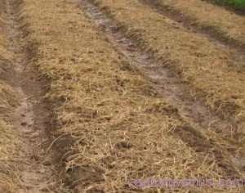

*4.2. Thời vụ:*

- Cải thìa có thể trồng quanh năm, tuy nhiên trong mùa khô năng suất đạt được cao hơn. Trong mùa mưa khi trồng cần phải có biện pháp che chắn (lưới, giàn che…) để tránh nước mưa làm rách, dập lá.

- Thời gian cấy đến thu hoạch 18-25 ngày .

- Thời gian gieo đến thu hoạch (không qua vườn ươm) 35-40ngày.

- Phải lập hồ sơ lịch canh tác,

*4.3. Chuẩn bị đất:*

- Yêu cầu: Cải thìa có thể trồng trên nhiều loại đất khác nhau. Đất thích hợp trồng cải thìa là loại đất có nhiều mùn, tơi xốp, thoát nước tốt không bị ngập úng. Đất không bị ô nhiễm các chất độc, kim loại nặng….Theo Quyết định số 106/2007/QĐ-BNN ngày 28/12/2007 về việc Ban hành Quy định về sản xuất và kinh doanh rau an toàn, mức giới hạn tối đa cho phép của một số kim loại nặng trong đất như sau:

Bảng 1: Mức giới hạn tối đa cho phép của một số kim loại nặng trong đất

|  |  |  |  |
| --- | --- | --- | --- |
| **TT** | **Nguyên tố** | Mức giới hạn tối đa  cho phép (mg/kg) | Phương pháp thử |
| 1 | Asen (As) | 12,0 | TCVN 6498:1999; 10 TCN 797:2006 |
| 2 | Cardimi (Cd) | 2,0 | TCVN 6498:1999; 10 TCN 796:2006 |
| 3 | Chì (Pb) | 70,0 | TCVN 6498:1999; 10 TCN 796:2006 |

Trong mùa mưa cần có biện pháp che phủ (rơm hoặc nylon) để tránh đất bám trên lá, cây dễ nhiễm bệnh và làm giảm giá trị thương phẩm của rau.

          - Kỹ thuật làm đất: làm đất tơi xốp, tùy điều kiện tốt nhất nên phơi ải đất từ 7- 10 ngày trước khi lên liếp mới.

- Kích thước liếp: chiều dài tùy theo kích thước vườn, rộng 1 – 1,2m x cao 10 -15cm (mùa mưa lên liếp cao 20-25cm). Khoảng cách giữa hai liếp khoảng 25 – 30cm để thoát nước và đi lại chăm sóc, tưới nước.

          - Xử lý đất: tiến hành xử lý đất 3 ngày trước khi trồng, sử dụng Dibonin 5G, BM-Tigi 5H, Pounce 1.5G để phòng trừ sâu đất, tuyến trùng.

          - Hàng năm phải tiến hành phân tích, đánh giá các nguy cơ tiềm ẩn trong đất và giá thể theo tiêu chuẩn hiện hành của Nhà nước.

- Khi cần thiết phải xử lý các nguy cơ tiềm ẩn từ đất và giá thể, tổ chức và cá nhân sản xuất phải được sự tư vấn của nhà chuyên môn và phải ghi chép và lưu trong hồ sơ các biện pháp xử lý.

- Không được chăn thả vật nuôi gây ô nhiễm nguồn đất, nước trong vùng sản xuất. Nếu bắt buộc phải chăn nuôi thì phải có chuồng trại và có biện pháp xử lý chất thải đảm bảo không gây ô nhiễm môi trường và sản phẩm sau thu hoạch.

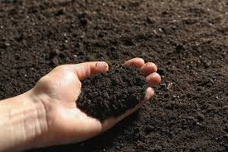 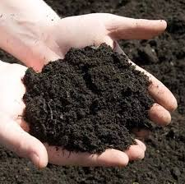

*4.4. Nước tưới:*

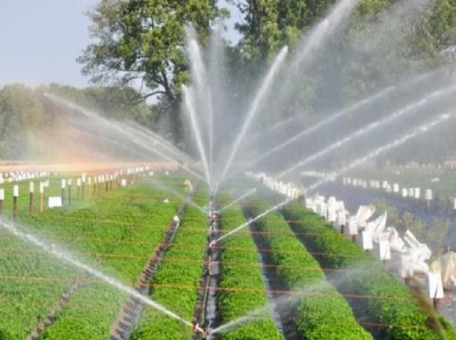- Nước tưới cho sản xuất và xử lý sau thu hoạch rau phải đảm bảo theo tiêu chuẩn hiện hành của Việt Nam hoặc tiêu chuẩn mà Việt Nam đang áp dụng.

Theo Quyết định số 106/2007/QĐ-BNN ngày 28/12/2007 về việc Ban hành Quy định về sản xuất và kinh doanh rau an toàn, mức giới hạn tối đa cho phép của một số chất trong nước tưới như sau:

Bảng 2: Mức giới hạn tối đa cho phép của một số chất trong nước tưới

|  |  |  |  |
| --- | --- | --- | --- |
| **TT** | **Nguyên tố** | **Mức giới hạn tối đa**  **cho phép (mg/lít)** | **Phương pháp thử** |
| 1 | Thủy ngân | 0,001 | TCVN 5941:1995  TCVN 6665:2000 |
| 2 | Cardimi (Cd) | 0,01 | TCVN 6665:2000 |
| 3 | Asen (As) | 0,1 | TCVN 6665:2000 |
| 4 | Chì (Pb) | 0,1 | TCVN 6665:2000 |

Việc đánh giá nguy cơ ô nhiễm hóa chất và sinh học từ nguồn nước sử dụng cho: tưới, phun thuốc bảo vệ thực vật, sử dụng cho bảo quản, chế biến, xử lý sản phẩm, làm sạch và vệ sinh, phải được ghi chép và lưu trong hồ sơ.

- Trường hợp nước của vùng sản xuất không đạt tiêu chuẩn phải thay thế bằng nguồn nước khác an toàn hoặc chỉ sử dụng nước sau khi đã xử lý và kiểm tra đạt yêu cầu về chất lượng. Ghi chép phương pháp xử lý, kết quả kiểm tra và lưu trong hồ sơ.

- Không dùng nước thải công nghiệp, nước thải từ các bệnh viện, các khu dân cư tập trung, các trang trại chăn nuôi, các lò giết mổ gia súc gia cầm, nước phân tươi, nước giải chưa qua xử lý trong sản xuất và xử lý sau thu hoạch.

***4.5. Khoảng cách trồng***

          - Khoảng cách trồng 20 x20 cm hoặc 20 x 15 cm.

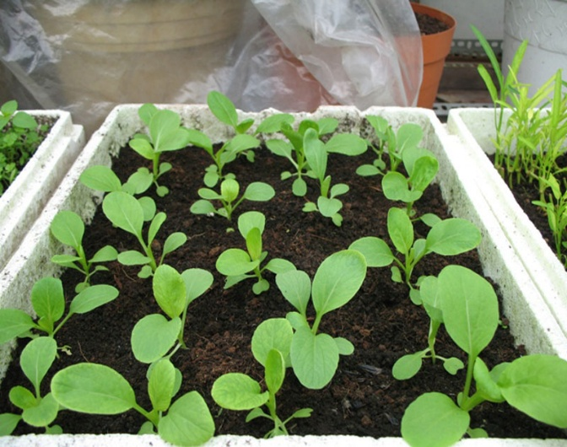 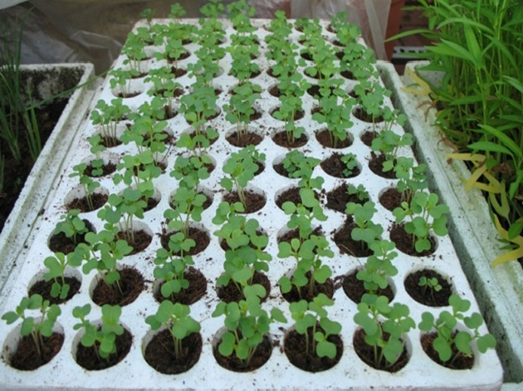

***4.6. Phân bón, chất phụ gia:***

- Từng vụ phải đánh giá nguy cơ ô nhiễm hoá học, sinh học và vật lý do sử dụng phân bón và chất phụ gia, ghi chép và lưu trong hồ sơ. Nếu xác định có nguy cơ ô nhiễm trong việc sử dụng phân bón hay chất phụ gia, cần áp dụng các biện pháp nhằm giảm thiểu nguy cơ ô nhiễm lên rau.

          - Chỉ sử dụng các lọai phân bón có trong danh mục được phép sản xuất, kinh doanh tại Việt Nam. Sử dụng phân hữu cơ và phân vô cơ đúng liều lượng, đúng kỹ thuật và đúng thời điểm, không bón thừa phân đạm(N), đảm bảo cách ly phân đạm từ 7-10 ngày trước khi thu hoạch. Không lạm dụng các chế phẩm tăng trưởng, các chất kích thích, phân bón lá vì sẽ gây tốn kém, dễ bị nhiễm sâu bệnh.

          - Phân hữu cơ phải được ủ hoai đúng phương pháp, đúng kỹ thuật, không sử dụng phân bắc, phân rác… để bón cho rau.

          - Không sử dụng phân hữu cơ chưa qua xử lý (ủ hoai mục). Trong trường hợp phân hữu cơ được xử lý tại chỗ, phải ghi lại thời gian và phương pháp xử lý. Trường hợp không tự sản xuất phân hữu cơ, phải có hồ sơ ghi rõ tên và địa chỉ của tổ chức, cá nhân vả thời gian cung cấp, số lượng chủng loại, phương pháp xử lý.

- Nơi chứa phân bón hay khu vực để trang thiết bị phục vụ phối trộn và đóng gói phân bón, chất phụ gia cần phải được xây dựng và bảo dưỡng để giảm nguy cơ gây ô nhiễm vùng sản xuất và nguồn nước.

- Lưu giữ hồ sơ phân bón và chất phụ gia khi mua (ghi rõ nguồn gốc, tên sản phẩm, thời gian và số lượng mua).

- Lưu giữ hồ sơ khi sử dụng phân bón và chất phụ gia (ghi rõ thời gian bón, tên phân bón, địa điểm, phương pháp bón phân và tên người bón).

-Lượng phân dùng trên **diện tích 10m2** đất trồng cải thìa bao gồm:

+ Phân hữu cơ: Phân chuồng hoai từ 10-15kg hoặc phân hữu cơ vi sinh liều lượng từ 1-2kg.

+ Phân vô cơ: Urê 50-100gr; DAP 50gr; NPK 16-16-8 300-350gr tùy thuộc vườn cấy hoặc vườn gieo thẳng. Trường hợp không có phân hữu cơ có thể tăng gấp đôi liều lượng từng loại phân.

          -Cách bón:

**Bón lót**: Dùng cho vườn ươm và vườn sản xuất (vườn cấy hoặc gieo thẳng)

10-15kg phân chuồng hoai (hoặc 1-2kg hữu cơ vi sinh) + 150gr NPK.

**Bón thúc**:

*Vườn ươm:

Bón thúc 1 lần vào giai đoạn 10 ngày sau gieo: tưới 50gr urê +50gr DAP.

*Đối với vườn cấy: Được bón thúc 2 lần:

Lần 1: 5-7 ngày sau cấy, tưới 50gr urê + 50gr DAP.

Lần 2: 10 ngày sau cấy, tưới 150gr NPK.

*Đối với cải sạ thẳng (không qua giai đoạn vườn ươm): Bón thúc 3 lần:

   Lần 1: 10 ngày sau gieo 50gr urê + 50gr NPK.

Lần 2: 17 ngày sau gieo 50gr urê + 50gr DAP.

Lần 3: 25 ngày sau gieo 150gr NPK.

*4.7. Hoá chất (bao gồm cả thuốc bảo vệ thực vật)*

- Người lao động và tổ chức, cá nhân sử dụng lao động phải được tập huấn về phương pháp sử dụng thuốc bảo vệ thực vật và các biện pháp sử dụng bảo đảm an toàn.

- Trường hợp cần lựa chọn thuốc bảo vệ thực vật và chất điều hoà sinh trưởng cho phù hợp, cần có ý kiến của người có chuyên môn về lĩnh vực bảo vệ thực vật.

- Nên áp dụng các biện pháp quản lý sâu bệnh tổng hợp (IPM), quản lý cây trồng tổng hợp (ICM) nhằm hạn chế việc sử dụng thuốc bảo vệ thực vật.

- Chỉ được phép mua thuốc bảo vệ thực vật từ các cửa hàng được phép kinh doanh thuốc bảo vệ thực vật.

- Chỉ sử dụng thuốc bảo vệ thực vật trong danh mục được phép sử dụng cho từng loại rau, qủa tại Việt Nam.

- Phải sử dụng hoá chất đúng theo sự hướng dẫn ghi trên nhãn hàng hoá hoặc hướng dẫn của cơ quan nhà nước có thẩm quyền nhằm đảm bảo an toàn cho vùng sản xuất và sản phẩm.

- Các hỗn hợp hoá chất và thuốc bảo vệ thực vật dùng không hết cần được xử lý đảm bảo không làm ô nhiễm môi trường.

- Sau mỗi lần phun thuốc, dụng cụ phải vệ sinh sạch sẽ và thường xuyên bảo dưỡng, kiểm tra. Nước rửa dụng cụ cần được xử lý tránh làm ô nhiễm môi trường.

- Kho chứa hoá chất phải đảm bảo theo quy định, xây dựng ở nơi thoáng mát, an toàn, có nội quy và được khoá cẩn thận. Phải có bảng hướng dẫn và thiết bị sơ cứu. Chỉ những người có trách nhiệm mới được vào kho.

- Không để thuốc bảo vệ thực vật dạng lỏng trên giá phía trên các thuốc dạng bột.

- Hoá chất cần giữ nguyên trong bao bì, thùng chứa chuyên dụng với nhãn mác rõ ràng. Nếu đổi hoá chất sang bao bì, thùng chứa khác, phải ghi rõ đầy đủ tên hoá chất, hướng dẫn sử dụng như bao bì, thùng chứa hoá chất gốc.

- Các hoá chất hết hạn sử dụng hoặc đã bị cấm sử dụng phải ghi rõ trong sổ sách theo dõi và lưu giữ nơi an toàn cho đến khi xử lý theo quy định của nhà nước.

- Ghi chép các hoá chất đã sử dụng cho từng vụ (tên hoá chất, lý do, vùng sản xuất, thời gian, liều lượng, phương pháp, thời gian cách ly và tên người sử dụng).

- Lưu giữ hồ sơ các hoá chất khi mua và sử dụng (tên hoá chât, người bán, thời gian mua, số lượng, hạn sử dụng, ngày sản xuất, ngày sử dụng).

- Không tái sử dụng các bao bì, thùng chứa hoá chất. Những vỏ bao bì, thùng chứa phải gom và cất giữ ở nơi an toàn cho đến khi xử lý theo quy định của nhà nước.

- Nếu phát hiện dư lượng hoá chất trong rau quả vượt quá mức tối đa cho phép phải dừng ngay việc thu hoạch, mua bán sản phẩm, xác định nguyên nhân ô nhiễm và áp dụng các biện pháp ngăn chặn giảm thiểu ô nhiễm. Phải ghi chép cụ thể trong hồ sơ lưu trữ.

- Các loại nhiên liệu, xăng, dầu và các hoá chất khác cần được lưu trữ riêng nhằm hạn chế nguy cơ ô nhiễm lên rau, quả.

- Thường xuyên kiểm tra việc thực hiện quy trình sản xuất và dư lượng hoá chất có trong rau theo yêu cầu của khách hàng hoặc cơ quan chức năng có thẩm quyền. Các chỉ tiêu phân tích phải tiến hành tại các phòng thí nghiệm đạt tiêu chuẩn quốc gia hoặc quốc tế về lĩnh vực dư lượng thuốc bảo vệ thực vật.

*4.8. Phòng trừ sâu bệnh hại trên cây cải thìa:*

- Nguyên tắc phòng trừ sâu hại bằng thuốc hóa học: Sử dụng thuốc theo nguyên tắc 4 đúng: đúng thuốc, đúng nồng độ-liều lượng, đúng lúc và đúng cách.

Sử dụng luân phiên các loại thuốc hoá học, ưu tiên sử dụng các loại thuốc vi sinh, điều hoà sinh trưởng, gốc cúc tổng hợp. Bắt đầu phun khi có sâu hại, mỗi vụ có thể phun 2- 4 lần tùy tình hình sâu hại, đảm bảo đúng thời gian cách ly (Theo khuyến cáo của nhà sản xuất ghi trên nhãn thuốc). Ngoài biện pháp hoá học khi thăm vườn lưu ý bắt sâu bằng tay và ngắt bỏ các ổ trứng sẽ giảm được mật số sâu.

- Một số đối tượng sâu, bệnh hại chính.

+ Sâu hại: Bọ nhảy, sâu tơ, sâu ăn tạp, sâu đục nõn

+ Bệnh: bệnh thối nhũn vi khuẩn, bệnh thối lá vi khuẩn, bệnh thối hạch lá.

4.8.1. Sâu hại:

a. Bọ nhảy (Phyllotreta striolata)

- Tập quán sinh sống và gây hại:

+ Thành trùng thường ẩn nấp vào nơi ẩm mát, mặt dưới lá gần mặt đất khi trời nắng, có khả năng nhảy xa và bay rất nhanh. Thường bò lên mặt lá ăn phá vào lúc sáng sớm và chiều tối, cắn lủng khắp mặt lá, làm lá có thể bị vàng và rụng.

+ Ấu trùng ăn rễ cây làm cây bị còi cọc, đôi khi héo hoặc thối.

+ Xuất hiện gây hại trên cải rất sớm: gây hại cả giai đoạn cây con cho đến lúc thu hoạch.

- Phòng trừ:

+ Vệ sinh ruộng sau khi thu hoạch, thu gom các cây cải hoặc lá cải hư vào một nơi để tiêu hủy.

+ Luân canh với các loại cây trồng khác không phải họ cải, góp phần hạn chế thiệt hại của vụ sau.

+ Khi cần thiết có thể sử dụng thuốc để phòng trừ như: Tậpkỳ, Sec-Saigon, Actara, Sokupi, Dibonin …

+ Chú ý xử lý đất bằng phơi đất và xử lý đất bằng thuốc hóa học như: Dibonin 5G, BM-Tigi 5H để hạn chế sâu non. Sử dụng các bẩy dính (dùng mỡ bò) để bắt trưởng thành.

b. Sâu tơ (Plutella xylostella):

- Tập quán sinh sống và cách gây hại:

+ Sâu tơ có tính ăn hẹp, chỉ gây hại các cây thuộc họ cải.

+ Sâu non mới nở bò lên mặt lá gặm biểu bì tạo thành những đường rảnh nhỏ ngoằn ngoèo.

+ Từ tuổi 2, sâu ăn thịt lá để lại lớp biểu bì tạo thành những vết trong mờ.

+ Sâu lớn ăn toàn bộ biểu bì lá làm lá thủng lỗ chỗ, khi mật độ sâu cao ruộng rau bị hại xơ xác, giảm năng suất và chất lượng rau. Gây hại quanh năm, gây hại từ vườn ươm đến thu hoạch.

+ Thành trùng là một loại ngài nhỏ màu nâu xám, trên cánh trước có nhiều đốm nhỏ màu nâu. Khi đậu 2 cánh xếp trên lưng. Thành trùng ban ngày thường ẩn nấp dưới lá, nhập nhoạng tối mới ra bắt cặp và đẻ trứng.

- Phòng trừ.

+ Luân canh, xen canh với cây khác họ thập tự.

+ Vệ sinh đồng ruộng, hủy bỏ tàn dư cây trồng.

+ Sâu có khả năng kháng thuốc cao do vậy nên dùng luân phiên xen kẽ các loại thuốc, dùng thuốc B.T, Dipel, Tập kỳ, Success, Pegasus. Kết hợp biện pháp tưới phun mưa vào lúc chiều tối 6-8 giờ để hạn chế sự đẻ trứng và làm rửa trôi trứng.

+ Nên áp dụng biện pháp IPM hoặc trồng rau trong nhà lưới.

c. Sâu ăn tạp- sâu khoang (Spodoptera litura)

- Tập quán sinh sống và cách gây hại:

+ Bướm thường vũ hoá vào buổi chiều và hoạt động vào lúc vừa tối, ban ngày bướm đậu ở mặt sau lá hoặc trong các bụi cỏ. Bướm hoạt động từ tối đến nửa đêm, có thể bay xa đến vài chục mét và cao đến 6-7 mét.

+ Sâu non có khả năng biến đổi màu sắc từ xanh thẩm đến nâu tối, sống tập trung.

+ Là loại ăn tạp gây hại trên nhiều loại cây trồng nên có mặt quanh năm trên đồng ruộng.

+ Sâu cắn phá mạnh vào lúc sáng sớm nhưng khi có ánh nắng sâu chui xuống dưới tán lá để ẩn nắp. Chiều mát sâu bắt đầu hoạt động trở lại và phá hại suốt đêm.

+ Sâu làm nhộng trong đất.

- Phòng trừ:

+ Đất trước khi trồng cần phải được cày, phơi và xử lý thuốc trừ sâu hoặc cho ruộng ngập nước 2-3 ngày để diệt nhộng, sâu non có trong đất.

+ Phải thường xuyên thăm đồng để kịp thời phát hiện sâu, ngắt bỏ ổ trứng hoặc tiêu diệt sâu non mới nở khi chưa phân tán đi xa.

+ Thành trùng có khuynh hướng thích mùi chua ngọt và ánh sáng đèn, do đó có thể dùng bả chua ngọt để thu hút bướm khi chúng phát triển rộ.

+ Bả chua ngọt gồm: 4 phần giấm + 1 phần mật + 1 phần rượu + 1 phần nước. Sau đó đem bả mồi vào chậu rồi đặt ở ngoài ruộng vào buổi tối nơi thoáng gió có độ cao 1m so với mặt đất.

+ Có thể sử dụng các loại thuốc hoá học gốc Cúc tổng hợp, Match, Pegasus, Anitox... để diệt sâu.

*Cần lưu ý: Sâu ăn tạp rất dễ kháng thuốc, nên luân phiên nhiều loại thuốc để phun.*

d. Sâu đục nõn (Hellula undalis fabricius):

- Bướm nhỏ, màu nâu xám đậm, đời sống của bướm ngắn (1 tuần), đẻ 100-200 trứng rải rác trên các lá non của đọt cải.

- Ấu trùng màu hồng, đầu đen và có những sọc đen chạy dọc thân mình, thời gian phát triển lâu độ 10 ngày, nhộng màu đỏ nâu, phát triển 6-8 ngày.

Ấu trùng nở ra thường sống tập trung tìm ăn ở đọt non của cây cải. Chúng nhả tơ bao phủ đọt cải và ăn ở bên trong làm cho đọt non bị chết nên gây thiệt hại đáng kể cho cải bắp, cải ngọt, bẹ xanh và cải bông.

- Phòng trừ:

+ Thường xuyên thăm ruộng cải để phát hiện sớm khi sâu vừa xuất hiện, còn ở ngoài lá chưa chui vào trong đọt cải để dễ dàng áp dụng các loại thuốc hoá học

+ Có thể sử dụng các loại thuốc hoá học gốc Cúc tổng hợp, Match, Pegasus, Anitox... để diệt sâu.

4.8.2. Bệnh hại trên cải thìa

a. Bệnh thối nhũn vi khuẩn (Erwinia carotovora):

- Bệnh xuất hiện nặng vào mùa mưa, nhưng chưa có thuốc nào phòng trừ hiệu quả.

- Để quản lý bệnh thối nhũn, chủ yếu sử dụng các biện pháp canh tác: Trước hết cần có cơ cấu luân canh hợp lý, đối với vùng đất bị nhiễm bệnh nặng, cần luân canh trên hai vụ.

- Khi xuất hiện bệnh cần giảm tưới nước, nhổ bỏ cây bệnh và xử lý vôi ở vị trí cây bệnh để tránh lây lan. Rắc thêm tro để giảm ẩm độ trong ruộng, dùng thuốc Starner, Kasumin 2L, Kasuran để hạn chế sự phát triển bệnh.

b. Bệnh đốm lá vi khuẩn (Xanthomonas campestris pv):

- Vi khuẩn tồn tại trong tàn dư cây trồng, đất, hạt giống.

- Vết bệnh thường xuất hiện ở mặt dưới của lá, triệu chứng ban đầu là đốm xanh giọt dầu, sũng nước, gần giống như vết bọ nhảy phá hại, bệnh nặng mặt trên lá màu vàng sáng.

- Điều kiện thời tiết nóng ẩm xen kẽ thuận lợi cho bệnh phát triển.

- Phòng trừ: Thu gom tàn dư, mật độ cây không trồng dầy, sử dụng giống chống chịu bệnh, có thể sử dụng thuốc Starner, Kasumin 2L, Kasuran để hạn chế sự phát triển bệnh. Ngoài ra khi trời mưa có thể hạn chế sự lây lan phát triển bệnh bằng cách che chắn luống.

c. Bệnh thối hạch lá (Rhizoctonia solani):

Gây hại nặng vào mùa mưa phun thuốc khi bệnh xuất hiện, nếu bệnh nặng có thể phun thuốc 2-3 lần cách nhau 5-7 ngày, thường phun thuốc phòng trừ kết hợp phòng trừ bệnh thối nhũn. Có thể dùng Ridomil, Moceren, Validacin.

*4.9. Các kỹ thuật khác*

- Chú ý làm cỏ kịp thời. Đối với cải được gieo trực tiếp lên liếp, cần chú ý tỉa thưa hợp lý (khoảng cách 20 x 20cm) nếu để dày quá sẽ ảnh hưởng đến sinh trưởng của cây và cây dễ bị nhiễm bệnh.

- Tưới đủ ẩm để cây sinh trưởng tốt, tưới đẫm quá cải dễ bị nhiễm bệnh.

- Tưới nước 2-3 lần trong ngày.

*4.10. Thu hoạch và xử lý sau thu hoạch*

Tiến hành thu hoạch đúng độ tuổi sinh trưởng, không để cải ngồng làm mất giá trị thương phẩm; đảm bảo thời gian cách ly thuốc BVTV, phân đạm; đảm bảo các chỉ tiêu an toàn cho người tiêu dùng. Áp dụng qui trình thu hoạch và xử lý sau thu hoạch theo Quyết định 379/QĐ-BNN-KHCN ngày 28/01/2008 của Bộ Nông nghiệp và Phát triển nông thôn Ban hành Quy trình thực hành sản xuất nông nghiệp tốt cho rau, quả tươi an toàn.

*4.11. Ghi chép, lưu trữ hồ sơ, truy nguyên nguồn gốc và thu hồi sản phẩm:*

Quy định tại mục 10, chương II của Quyết định số 379/QĐ-BNN-KHCN ngày 28/01/2008 của Bộ Nông nghiệp và Phát triển nông thôn Ban hành Quy trình thực hành sản xuất nông nghiệp tốt cho rau, quả tươi an toàn.

<https://en.wikipedia.org/wiki/Bok_choy>

<https://vi.wikipedia.org/wiki/C%E1%BA%A3i_th%C3%ACa>

Cơ sở dữ liệu dinh dưỡng của USDA <https://ndb.nal.usda.gov/fdc-app.html#/?query=chinensis>

<https://en.wikipedia.org/wiki/Brassica>

<https://en.wikipedia.org/wiki/Brassicaceae>

<http://ttdaynghehotronongdan.baria-vungtau.gov.vn/khoa-hoc-ky-thuat/-/view_content/content/48704/quy-trinh-trong-cai-thia?fbclid=IwAR0Yde3nkrc0Vnyiu_SbusDzYSySfL35mDRzDsDYwE44UWroCzlmHlhVxzY>